集货统配后客户退货，怎样从销售原单追到仓库库存和原供应商｜云上订货系统
客户退回一箱调料，说味道异常。货先由供应商送到总部仓，再与其他供应商的货一起分拣配送，客户并不知道是哪家供方。客服若只给客户做退款、仓库随手把箱子放回可售货架、采购月底才问供应商能否退货，就会同时留下质量风险、账实不符和供方责任争议。退货要沿客户销售原单、原出库批次、仓库实物状态、原采购来源和资金记录反向走一遍。客户售后与供方采购退货是两段交易关系，前者可以先给客户明确处理时限，后者再凭证据与供方核责任。

从客户原单确定退的是哪项、哪次交付
客服先核客户身份、订单编号、商品规格、原交付数量、签收时间和本次申请退货数量。客户有两次配送同款调料，不能只凭商品名称认定来自最新那次；要核客户手中包装、批次或物流交接信息。若客户说的是破损、错发、临期还是使用后质量异常，后续实物处理不同。先把原因与客户诉求记清：要换货、退款、折让还是补送。未收到退货实物前，可以按约定先处理客户服务，但不要在库存里凭空增加一箱可售货。
原订单若包含促销价、客户指定价和订单优惠，退款应按客户实际成交及适用规则计算，不直接拿商品当前销售价或供方采购价。退货只影响该商品的实际交付和应收或已付款调整，订单里其他商品已被客户正常使用的不应一并撤销。客户若采用月结，还要核这笔金额是否已经对账或开票，财务按真实交易与票据情况处理；不能只在售后界面改一个退款数字，就以为应收与票据都会自动正确。
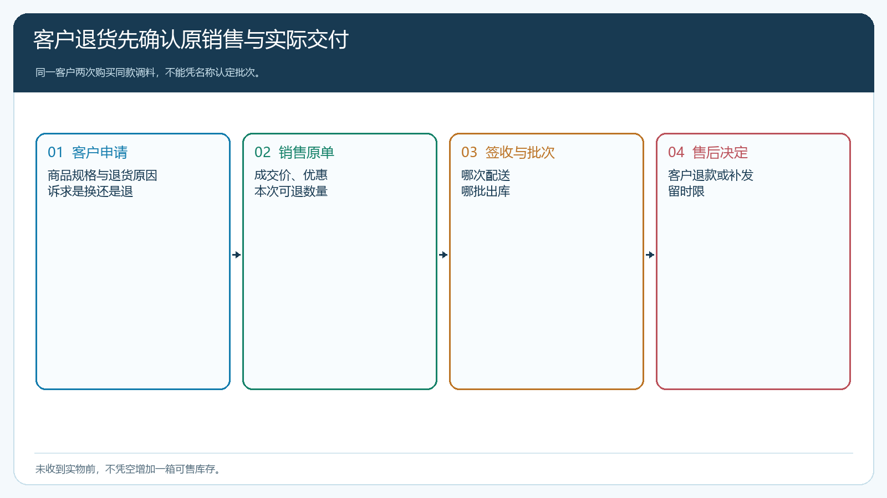
图1：先确认是哪张原单、哪项明细、哪次签收，再判断应退金额。

仓库收退货先隔离，再决定可售或退供方
配送员从客户处收回调料，应记录实退一箱的包装、数量、批次与现场状态，回仓与仓库人员交接。仓库不能因“数量回来了”就恢复成可售库存。若只是客户订错且包装完好，按企业检验规则判断能否重新销售；若疑似质量异常、效期不清或批次与原单不符，先隔离并指定检验责任人。若客户已拆封或无法确认批次，后续可能要走报损或争议处理，不能用一张采购退货单把无法辨认的货直接推给供方。
出库时若记录了采购批次，就能从客户原单追到仓库批次、入库单和供方采购单。若甲乙两家供方都送同款，退回的这一箱属于甲的哪一批，证据可能是箱码、批次标签及分拣记录。若此前仓库混放导致无法定位，要如实记录追溯断点，再按合同和现场证据协商，不能武断扣甲的货款。客服与采购需要同一份异常证据，但客户资料仍按必要范围传递，不把全部客户订单和价格开放给供方。
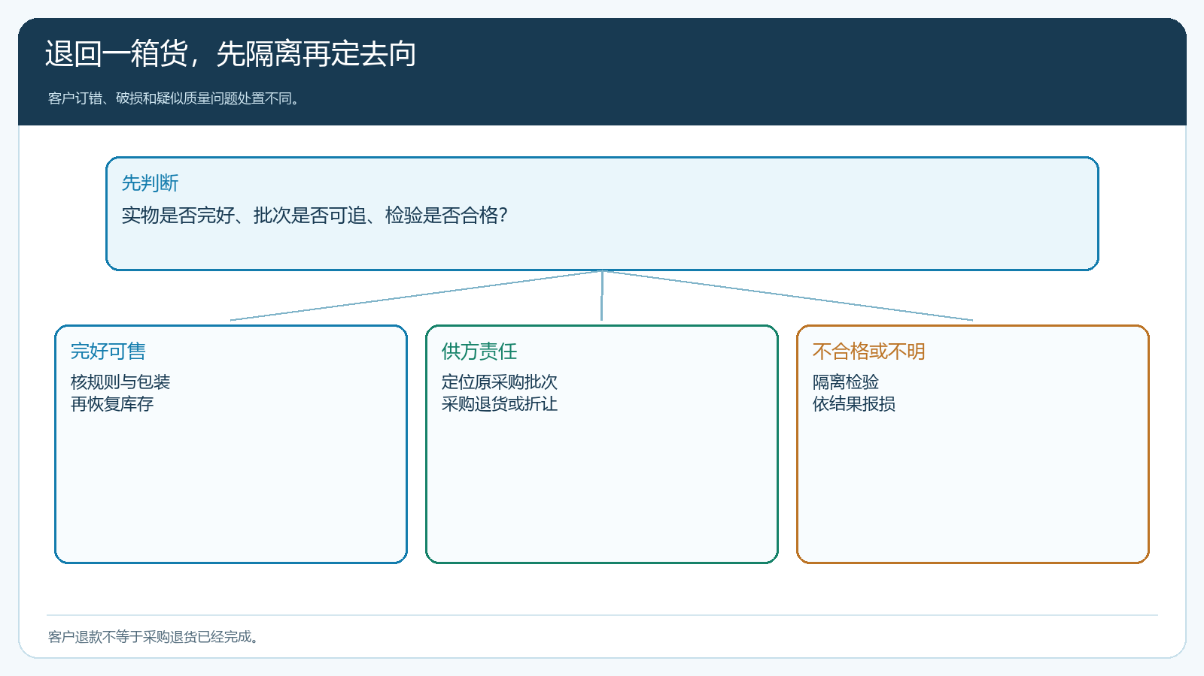
图2：实物回仓不等于恢复可售，去向取决于质量与来源证据。

采购退货与客户退款各走各的凭证链
假设客户以每箱一百二十元购买，供方采购价为九十元，客户退一箱并被确认可退。客户退款或应收调整按一百二十元实际成交核；采购向原供方退货或索赔按采购合同、供方确认和实退证据核九十元及相关费用。这两笔不能直接相抵。若商品因仓内保管不当变质，供方没有责任，企业要承担自身损失；若供方批次确有问题，采购可按合同要求换货或折让。事实不清时先把客户服务与供方争议分开，避免让客户等上游谈妥才拿到处理结果。
财务对账要能看到客户侧原销售订单、退货单、退款或应收调整，也能看到供方侧原采购单、采购退货、应付冲减或供方补货。供方如果补一箱新货来替换，原质量问题那箱的实物归属与资金安排仍需明确，不能把补货当成一笔新采购又付一次钱。客户如果只接受退款不再补货，新货进仓后要按可售规则和真实库存管理，不能在客户订单里虚构“已完成补送”。
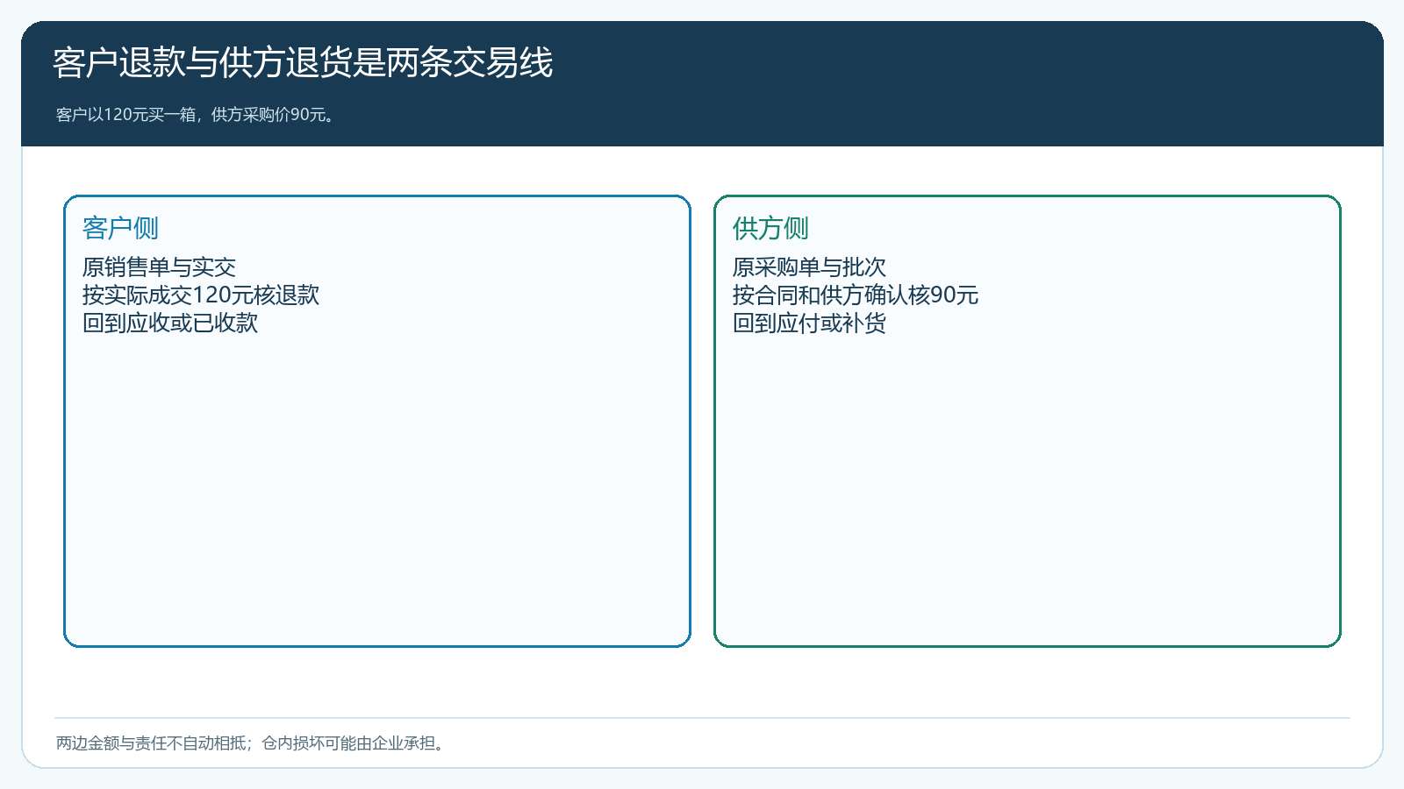
图3：销售成交价与采购成本属于不同交易，退款和应付各按原凭证核。

退货信息还能反向改善供方选择和仓储
一个月内同一供方的同批商品被六家门店退回，不能当作六个独立客户投诉分别退款了事。采购要看是否同批次、同生产日期、同运输或仓内保管条件，决定暂停该批次可售、通知其他已购买客户、联系供方核原因。若退货集中在某一条配送线路，也可能是车内温度、装卸或长时间等待导致，不能先把锅甩给供方。质量判断由实际检验和合同依据支持，报表只能帮助发现共同点。
管理层看退货应同时看销售数量、退货率、金额、客户影响、供方批次、处理时长和最终损失承担。高退货商品若仍持续促销，会把获客成本变成客服与资金成本。反过来，一次客户误订造成的退货不应误判为供方质量差。按原因分层，运营调整商品介绍与规格，仓库调整拣货，采购调整供方，销售改善客户下单指导，才能从退货中得到经营价值。
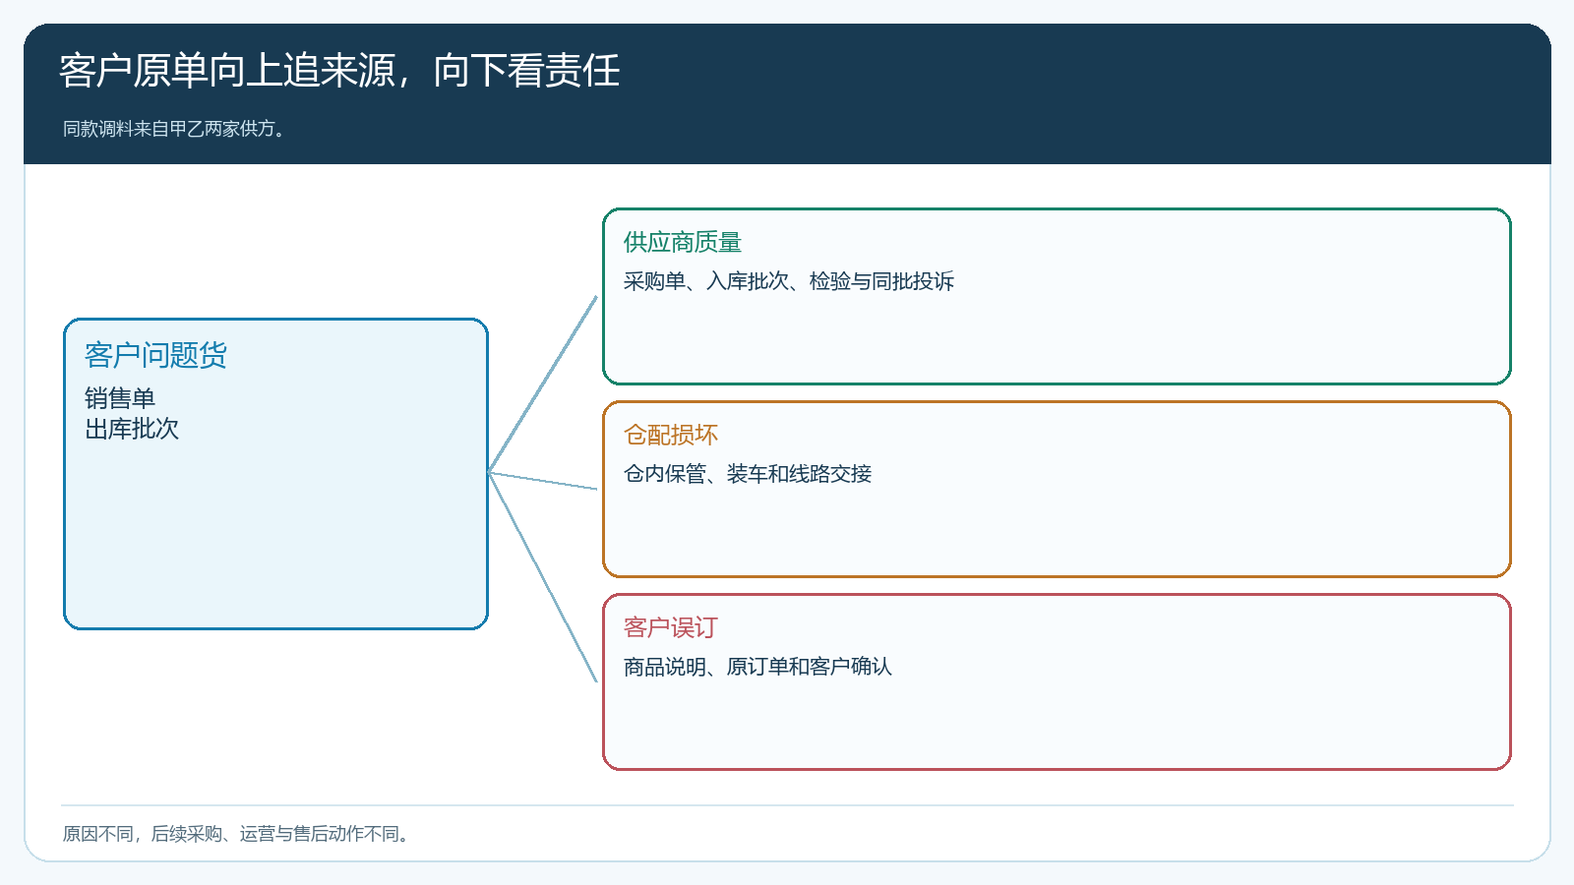
图4：追溯不止定位供方，还要区分错订、错拣、配送、仓储和商品质量。

用两家供方同款商品试一次退货闭环
当责任明确落在原供应商时，采购退货应指明供应商、仓库、可退商品、数量和原因，并关联客户退货与采购来源。下图展示管理端采购退货录入所需的关键字段，具体示例商品与本文调料案例无关，不能以一张表单代替实物验收和供方确认。
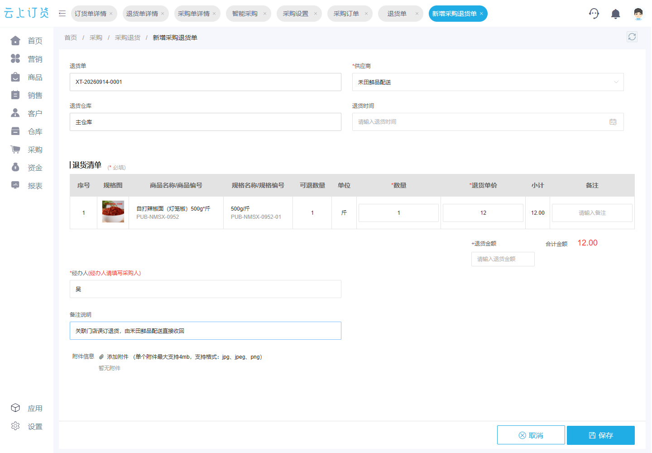
图5：确认供方责任后录采购退货，原销售退货、实物和采购来源仍应逐项对应。
试点时让甲乙供方各到仓一批同款商品，分别入库并向不同客户出库。让客户退回甲批次一箱，模拟破损；再退回乙批次一箱，模拟订错且包装完好。仓库分别隔离和检验，采购只向有责任的供方发起退货或协商，客服按客户实际成交处理退款，财务对原销售与采购两端核账。若操作人员无法从原订单找到供方，先修追溯，再扩充统配规模；不能依靠“仓管记得是哪一批”作为长期控制。
验收标准是客户收到明确处理结果、仓库有实物去向、采购有供方协商结论、财务能解释两个金额口径，且每一步都回到原单。云上订货的销售退货、库存、采购退货和供应商对账应按当前租户已开通能力组合使用。系统能让链路留痕，但商品能否再售、供方是否承担损失仍需现场事实和合同判断。先把一箱货的来龙去脉说清，才能让多供应商集货模式持续扩大。
退货还可能跨越多个财务周期。客户月底买货、次月初退货，原销售月的回款或应收可能已对账；供方采购款也可能已结。此时不能仅靠当前月份新增一笔负数，必须让调整单指回原销售和采购凭证，并让双方知道本次退款、冲减或换货对应哪批商品。这样财务复核时能分辨真实退货与事后改价，销售也能解释为什么客户本月订单不多却出现一笔退款。
如果供方同意换货而不是退款，仓库还需控制两次实物流：问题货是否已退回、补来的新货是否合格入库、客户是否希望继续收货。客户明确只要退款时，不可用供方补来的新货自行“完成售后”；若客户接受换货，要给出新交期并记录第二次签收。客户选择与供方协商结果不一定相同，两条业务线在同一原单上保持关联，但不能强迫互相等待。

集货模式的售后能力决定它能走多远
前端看见的是总部统一货盘与配送，后端却有多个采购来源。规模扩大后，退货一定会发生；能否从客户原单查到出库批次和供方，并把客户退款、仓库库存与采购应付分别核实，决定企业是越做越可控，还是每次售后都靠人情协调。把退货当成补救动作太窄，它还能暴露商品介绍、供方质量、仓库保管和配送交接中的薄弱处。客户售后快、供方责任明、库存真实，统配才不会把多供方效率变成多方扯皮。

